JASON HIC | SIMON GIN | CHABAL O’CENTRE
НАПАДАЮЩИЙ  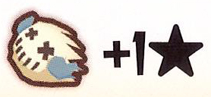Во время ПАСА или СВЕЧКИ, если игрок пробует ПЕРЕХВАТ. | НАПАДАЮЩИЙ  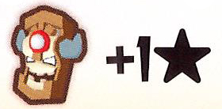Во время Битвы, если игрок атакует. | РАННЕР  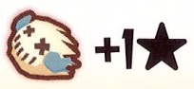  Во время ПАСА или СВЕЧКИ, если игрок принимает мяч.
FABINE BERTHAZ | FRANKY BERY | JASON HIC
ПАСУЮЩИЙ  Во время ПАСА,  если игрок подает его. | РАННЕР  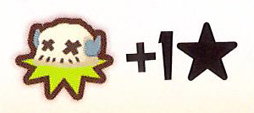Во время попытки забить ГОЛ этим игроком. | НАПАДАЮЩИЙ  Если Jason Hic повергает игрока противника на землю оглушенным, он может повернуть фишку стороной «К.О.». В этом случае Jason Hic также оглушенным падает на землю.
SIMON GIN | CHABAL O’CENTRE | FABINE BERTHAZ
НАПАДАЮЩИЙ  Во время Битвы Simon Jin может атаковать 2 игроков, находящихся в той же зоне. Результат БИТВЫ применяется к двум игрокам. Если Simon Gin повержен на землю, он сразу получает фишку «К.О.» | РАННЕР  Когда Chabal O’centre перемещается из зоны, он может захватить с собой одного игрока своей команды, игнорируя правило блокировки. Он не может использовать эту способность более одного раза за ход. | ПАСУЮЩИЙ  Если попытка ПАСА Fabine Berthaz, перехвачена, осуществите Спор за первенство. Если у вас больше или равное количество очков, игрок, перехвативший ПАС, повержен на землю и оглушен, Буфбольный мяч также падает на землю.  В случае меньшего количества очков, пас является перехваченным.
JASON HIC | FRANKY BERY | MARTY NI
НАПАДАЮЩИЙ  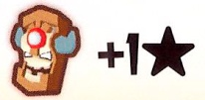  Во БИТВЫ, если игрок находится в состоянии защиты. | НАПАДАЮЩИЙ  Когда Franky Bery перемещается, он может попробовать уложить на землю игрока в зоне, в которую он входит. Осуществите Схватку за первенство. В случае превосходства или равенства, игрок помещается на землю в оглушенном состоянии. В случае проигрыша, Franky Bery сам помещается на землю в оглушенном состоянии. | РАННЕР  Во время передачи ПАСА, если Marty Ni принимает его, он может повторить бросок одного кубика, результат которой «1». Он должен придерживаться последнего результата.
ARNAUD KEULS | AMALIUS | LAIKA NICHE
НАПАДАЮЩИЙ  Если Arnaud Keuls удачно проводит ПЕРЕХВАТ, находясь в той же зоне, что и Принимающий, осуществите Спор за первенство. В случае превосходства или равенства очков, Принимающий помещается на землю в оглушенном состоянии. В случае проигрыша, Arnaud Keuls сам помещается на землю в оглушенном состоянии. | НАПАДАЮЩИЙ  Если начинается БОРЬБА против игрока его команды, присутствующего в данной зоне, Amalius может заставить своего противника атаковать себя вместо другого игрока. | ПАСУЮЩИЙ  Во время осуществления ПАСА Laika Niche может перед броском Буфбльного мяча, переместиться на одну зону, подчиняясь правилам блокировки. Она не может таким образом проникнуть в зону ворот противника.
STEEVIE OLANS | STEEVIE OLANS | LAIKA NICHE
РАННЕР  Во время удачного ПАСА, если Steevie Olans принимает его, он может переместиться на одну зону, игнорируя правила блокировки. | РАННЕР  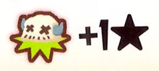  Во время попытки забить ГОЛ этим игроком. | ПАСУЮЩИЙ  Во время ПАСА,  если игрок подает его.

MARTY NI | AMALIUS | ARNAUD KEULS
РАННЕР  Во время ПАСА или СВЕЧКИ, если игрок принимает мяч. | НАПАДАЮЩИЙ  Во время Битвы, если игрок атакует. | НАПАДАЮЩИЙ  Во время ПАСА или СВЕЧКИ, если игрок пробует ПЕРЕХВАТ.
ARNAUD KEULS
НАПАДАЮЩИЙ

Во БИТВЫ, если игрок находится в состоянии защиты.

